

**Ausflugsbericht**

Entdeckerfahrt auf den Spuren der Wikinger

AMR 098:

03-06-2023 – 17-06-2023

**Begleitung außer Phoenix**

**Helgo Bretschneider Tageskünstler**

**Roswitha Dolsek Gruppenreiseleitung Columbus**

**Reinhold Glaser Bordgeistlicher**

**Johanna Gross Shop Managerin**

**Di 06.06. Seyðisfjörður / Island**  09:00 18:00

**tatsächliche Liegezeit: 08.20 – 18.54 Uhr**

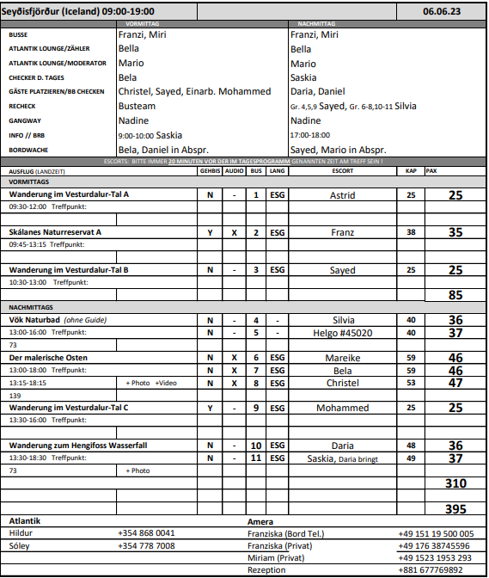

**Wanderung im Vesturdalur-Tal**

ca. 2,5 Std.

Die Wanderung bietet eine besonders schöne Möglichkeit, die Schönheit der isländischen Landschaft zu genießen. Sie fahren wenige Minuten zum Ausgangspunkt Ihrer Wanderung, die Sie durch einen Teil des Vesturdalur-Tals führt. Das Tal ist ein Naturschutzgebiet mit einer Vielfalt besonderer Flora. Sie wandern bis zur verlassenen Stadt Vestdalseyri, wo Sie die Überreste der ehemaligen Stadt sehen, die etwa ein Jahrhundert lang bewohnt (1851 – 1963) war. Ursprünglich war der Ort als Walfangstation gegründet worden, den trotz der schönen und sonnigen Lage die letzten Bewohner 1963 verließen. Ihre Wanderung führt Sie vorbei an zahlreichen reizvollen Wasserfällen, die schöne Fotomotive bieten. Mit dem Bus fahren Sie dann wieder zurück zur Pier.

Bitte beachten: Für Gäste mit eingeschränkter Beweglichkeit nicht geeignet. Sehr begrenzte Teilnehmerzahl. Festes Schuhwerk, Windjacke und Sonnenschutz erforderlich. Wanderstrecke etwa 4 km mit 200 m Höhenunterschied, teilweise über unebenes Gelände bzw. Felder und Wiesen.

Vorbehaltlich Änderungen Programm/Preis (Stand: Februar 2023)

Preis 109 €

Schöner Ausflug, planmäßiger Verlauf.

**Wanderung zum Hengifoss Wasserfall**

ca. 5 Std.

Busfahrt in das Zentrum Ost-Islands bis zum Tal südlich von Egilsstaðir, in dem sich der sagenumwobene See Lagarfljót, der drittgrößte See Islands, erstreckt. Er liegt in einem vom Gletscher geformten Bett 100 m unter dem Meeresspiegel. An der südöstlichen Seite des Sees befindet sich der Wasserfall Hengifoss, der mit 118 m einer der höchsten des Landes ist. Die etwa 2,5-stündige Wanderung führt am kleineren Wasserfall Litlanesfoss vorbei, teilweise durch unwegsames Gelände, immer leicht ansteigend, bis hinauf zum Hengifoss. Der Untergrund besteht aus Gras und Gestein. Beeindruckend sind die roten Gesteinsschichten, die sich am Rand des Wasserfalls zeigen. Auf der Rückfahrt passieren Sie den Wald von Hallormsstaður, ein hervorragendes Beispiel der Wiederaufforstung. Im größten Waldgebiet Islands findet man über 40 verschiedene Baumarten aus vielen Teilen der Welt. In Egilsstaðir wird noch ein kurzer Stopp eingelegt, bevor Sie zum Schiff zurückkehren.

Bitte beachten: Ausflug für geübte Wanderer. Für Gäste mit eingeschränkter Beweglichkeit nicht geeignet. Begrenzte Teilnehmerzahl. Festes Schuhwerk, Windjacke und Sonnenschutz erforderlich.Wanderstrecke etwa 3 km mit 300 m Höhenunterschied, teilweise unebenes Gelände, Geröll und Wiesen sowie anspruchsvolle Steigung.

Vorbehaltlich Änderungen Programm/Preis (Stand: Februar 2023)

Preis 129 €

Schöner Ausflug, planmäßiger Verlauf.

**Vök Naturbad**

ca. 3 Std.

Etwa 45-minütige Transferfahrt zum Vök Naturbad, das im Sommer 2019 fertiggestellt wurde. Es handelt sich um Islands neueste geothermische Destination mit unterschiedlichen Geothermalbecken, am schönen Urriðavatn-See gelegen. Genießen Sie ein Bad in dem von heißen Quellen gewärmten Wasser nebst dem wunderschönen Blick auf die umliegende Landschaft. Nach dem etwa 1,5-stündigen individuellen Aufenthalt erfolgt wieder die Transferfahrt zurück zum Schiff.

Bitte beachten: Begrenzte Teilnehmerzahl. Keine Reiseleitung. Badesachen und Handtuch nicht vergessen.

Vorbehaltlich Änderungen Programm/Preis (Stand: Februar 2023)

Preis 139 €

Ausflug planmäßig verlaufen. Vereinzelt beschwerten sich Gäste über die etwas knappe Badezeit.

Bus 5: Fotostopp auf der Passstraße auf dem Rückweg. Gästebeschwerde, da lediglich Umziehmöglichkeit in Gruppenkabine vorhanden und keine Einzelkabinen.

**Der malerische Osten**

ca. 5 Std.

Sie fahren über den kurvenreichen Pass Fjarðarheiði Richtung Egilsstaðir zum malerischen See Lagarfljót. Dieser ist berühmt für sein riesiges Seeungeheuer, das der Sage nach in den Tiefen des trüben Wassers leben soll. Am Seeufer entlang fahren Sie nach Skriðuklaustur, ehemaliger Wohnsitz des bekannten isländischen Schriftstellers Gunnar Gunnarsson. Von hier aus Spaziergang zum Snæfellsstofa. Das interaktive Besucherzentrum informiert über die Natur des Vatnajökull Nationalparks. Anschließend Weiterfahrt nach Valþjófsstaður. Sie sehen die 1966 geweihte Kirche. Auf dem Rückweg passieren Sie den Wald von Hallormsstaður, ein hervorragendes Beispiel der Wiederaufforstung. Im größten Waldgebiet Islands findet man über 40 verschiedene Baumarten aus vielen Teilen der Welt.

Vorbehaltlich Änderungen Programm/Preis (Stand: Februar 2023)

Preis 149 €

Schöner Ausflug, alles nach Plan!

**Skálanes Naturreservat**

ca. 3,5 Std.

Der Ausflug beginnt mit einer Busfahrt nach Þórarinsstaðir mit kurzem Halt an einer wichtigen archäologischen Stätte mit Funden aus der Zeit der ersten Besiedlung. Weiterfahrt durch beschauliche Landschaften mit verlassenen Bauernhöfen, grünen Tälern, Flussläufen und Ausblicken auf hohe Gebirgszüge. Ziel des Ausfluges ist Skálanes, ein privates Kultur- und Naturreservat auf einer Fläche von etwa 1.250 ha, das sich zur Aufgabe gemacht hat, den natürlichen Lebensraum und die kulturelle Geschichte Islands zu erforschen und gleichzeitig ein Modell für nachhaltigen Tourismus zu sein. In dieser Gegend wurden schon fast 50 Vogelarten, Rentiere sowie vor der Küste Seehunde und Wale gesichtet. Nach einem gut 1-stündigen geführten Rundgang kehren Sie nach Seyðisfjörður zurück..

Bitte beachten: Für Gäste mit eingeschränkter Beweglichkeit nicht geeignet. Begrenzte Teilnehmerzahl. Etwa einstündiger Spaziergang durch unwegsames Gelände. Festes Schuhwerk und wasserdichte, wärmende Kleidung empfohlen.

Vorbehaltlich Änderungen Programm/Preis (Stand: Februar 2023)

Preis 159 €

Schöner Ausflug, alles nach Plan!

**Ostfjorde und Museen**

ca. 5 Std.

Sie fahren über einen malerischen Gebirgspass nach Reyðarfjörður (Fahrtzeit etwa 80 Min.). Nach Ankunft besuchen Sie das Kriegsmuseum, das die Geschichte der Stadt erzählt, nachdem das Schlachtschiff Andes am 01.07.1940 in den ruhigen Fjord einfuhr und das Leben der 300 Einwohner völlig veränderte. Weiterfahrt zum Eskifjörður mit Fotostopp an der Halbinsel Hólmanes. Im "Randulffs-sjóhús" nehmen Sie eine Erfrischung zu sich, bevor Sie das kleine Maritime Museum besuchen. Danach erfolgt die etwa 20-minütige Rückfahrt zum Schiff.

Bitte beachten: Für Gäste mit eingeschränkter Beweglichkeit nicht geeignet. Begrenzte Teilnehmerzahl.

Vorbehaltlich Änderungen Programm/Preis (Stand: Februar 2023)

Preis 195 €

**Mi 07.06. Grimsey / Island ® 08:00 14:00**

**tatsächliche Liegezeit: 08.08 – 13.48 Uhr**

Auf Grimsey wurden keine Ausflüge angeboten. Die Gäste genossen den privaten Landgang in Form von Spaziergängen über die Insel.

**Mi 07.06 und Do 08.06. Akureyri / Island 18:00 18:00**

**tatsächliche Liegezeit: Mi 17.42 – Do 17.48 Uhr**

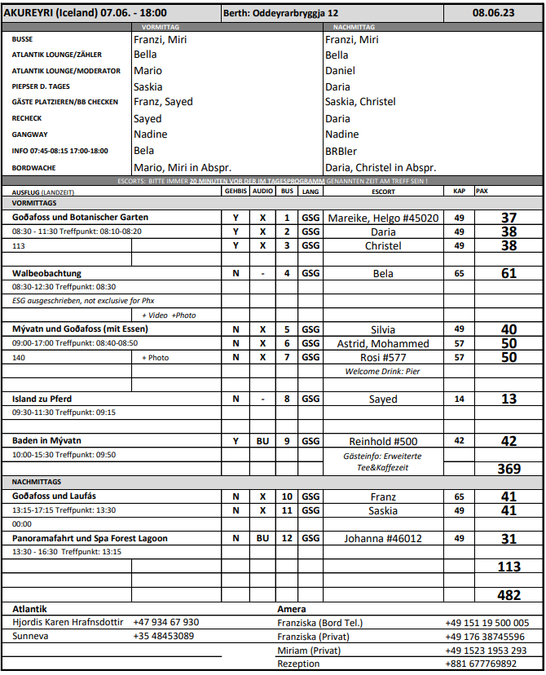

**Goðafoss und Botanischer Garten**

ca. 3 Std.

Sie verlassen die Stadt und fahren über einen Bergpass zum Goðafoss, dem hufeisenförmigen "Wasserfall der Götter", der seinen Namen nach der Christianisierung Islands erhielt. Zurück in Akureyri passieren Sie den Altstadtteil und gelangen zum Botanischen Garten, der durch seine Vielfalt an Pflanzenarten überrascht. Während Ihres etwa halbstündigen Aufenthalts können Sie einige Exemplare der isländischen Flora sowie eine Anzahl ausländischer Pflanzen bewundern, die im isländischen Klima gedeihen. Anschließend Rückkehr zum Schiff.

Bitte beachten: Begrenzte Teilnehmerzahl.

Vorbehaltlich Änderungen Programm/Preis (Stand: Februar 2023)

Preis 69 €

Schöner Ausflug, alles nach Plan!

**Goðafoss und Laufás**

ca. 4 Std.

Zunächst fahren Sie zum Goðafoss, dem "Wasserfall der Götter", einem der schönsten Wasserfälle Islands. Von hier aus fahren Sie durch ein mit Buschwald bewachsenes Tal zum Heimatmuseum Laufás. In diesem aus dem 19. Jh. stammenden Torfgehöft sind alte Gebrauchsgegenstände aufbewahrt. Der Besuch vermittelt einen Eindruck vom Leben auf einem Großgehöft bis ins vorletzte Jahrhundert. Danach Rückfahrt nach Akureyri, Hauptstadt Nordislands, mit kurzem Besuch des Botanischen Gartens.

Bitte beachten: Für Gäste mit eingeschränkter Beweglichkeit nicht geeignet.

Vorbehaltlich Änderungen Programm/Preis (Stand: Februar 2023)

Preis 89 €

Ausflug planmäßig verlaufen.   
Bus 10: Einige Gästebeschwerden wegen zu kurzer Aufenthaltszeit am Godafoss (40 min wurden planmäßig eingehalten).

**Walbeobachtung ab Akureyri**

ca. 4 Std.

Knapp 15-minütiger Spaziergang vom Schiff zur Ablegestelle der Ausflugsboote. Sie beginnen mit Ihrer gut 3-stündigen Walbeobachtung im klaren Wasser des Eyjafjörður. Es gibt keine hundertprozentige Garantie, Tiere zu sehen, allerdings ist die Chance gerade in dieser Region sehr groß. Zwergwale, Delphine, Finnwale, Buckelwale und sogar das größte Säugetier der Welt, der Blauwal, sind in den letzten Jahren häufig gesichtet worden.

Bitte beachten: Für Gäste mit eingeschränkter Beweglichkeit nicht geeignet. Begrenzte Teilnehmerzahl. Mitnahme warmer Kleidung und einer Regenjacke empfohlen. Die Boote zur Walbeobachtung sind je nach Teilnehmerzahl unterschiedlich groß und nicht exklusiv für Phoenix Reisen reserviert. Wenige Informationen in englischer Sprache.

Vorbehaltlich Änderungen Programm/Preis (Stand: Februar 2023)

Preis 99 €

Ausflug planmäßig verlaufen, Durchsagen wurden u.a. auf deutsch gemacht. 2 Wale gesichtet, Gäste zufrieden.

**Island zu Pferd**

ca. 2 Std.

Wagen Sie den Ritt auf einem Islandpferd. Die Einfuhr anderer Pferdearten ist in Island verboten, um die Reinrassigkeit zu erhalten. Das niedrige Stockmaß von 130-145 cm brachte dem Pferd den Beinamen Islandpony ein, es handelt sich jedoch um eine zwar kleine, aber sehr vielseitige und robuste Pferderasse. Dank des kräftigen Körperbaus können Islandpferde auch von Erwachsenen geritten werden. Zusätzlich zu den Grundgangarten Schritt, Trab und Galopp verfügt das Islandpferd über die genetisch fixierten Gangarten Tölt und Pass. In der Geschichte der Isländer wurde die Rasse als Reit- und Lasttier eingesetzt. Ein Bus bringt Sie zu einem Reitstall. Geführter Ausritt über eine vorgegebene Route von etwa einer Stunde. Anschließend Bustransfer zurück zum Schiff.

Bitte beachten: Für Gäste mit eingeschränkter Beweglichkeit nicht geeignet. Begrenzte Teilnehmerzahl. Einen Reithelm erhalten Sie vor Ort. Mindestalter 8 Jahre. Auch geeignet für Reitanfänger. Gewichtsbeschränkung 110 kg pro Person. Eigene Reitkleidung und/oder Helm sind nicht erlaubt.

Vorbehaltlich Änderungen Programm/Preis (Stand: Februar 2023)

Preis 119 €

Schöner Ausflug, alles nach Plan, hat ca. 30 min länger gedauert.

**Mývatn und Goðafoss mit Mittagessen**

ca. 8 Std. mit Essen

Von Akureyri, der größten Stadt Nordislands, fahren Sie zum Goðafoss, dem "Wasserfall der Götter". Er erhielt seinen Namen nach der Christianisierung Islands, als ein Häuptling seine Götzenbilder in den Wasserfall warf. Weiterfahrt zum See Mývatn, im Frühjahr Brutplatz der verschiedensten Entenarten. Im umliegenden Gebiet befinden sich Zeugen vergangener und neuzeitlicher vulkanischer Aktivitäten. Faszinierend sind die Pseudokrater bei Skútustadir und die bizarren Lavaformationen in Dimmuborgir. Mittagessen unterwegs. Brodelnde Schlammquellen bei Námaskard machen deutlich, welche Kräfte unter der Erde schlummern. Auf direktem Weg geht es wieder nach Akureyri und zurück zum Schiff.

Bitte beachten: Für Gäste mit eingeschränkter Beweglichkeit nicht geeignet.

Vorbehaltlich Änderungen Programm/Preis (Stand: Februar 2023)

Preis 135 €

Schöner Ausflug, planmäßig verlaufen.

**Baden in Mývatn**

ca. 5 Std.

Zunächst ca. 90-minütiger Transfer zum Mývatn-See. Angesiedelt im Herzen Nord-Ost-Islands, etwa 105 km südlich des Polarkreises, gehören der See und seine Umgebung zu Europas wertvollsten Naturschätzen. Über Jahrhunderte von wiederholten Vulkanausbrüchen und seismischer Aktivität geformt, bietet die Landschaft rund um den See einen spektakulären Blick auf Lava, Krater und Höhlenformationen. Mit der Eröffnung im Juni 2004 wurden die einfach ausgestatteten Naturbäder von Mývatn eine zusätzliche Attraktion der Gegend. Durch die einzigartige Mischung aus Mineralien, Silikaten und geothermalen Mikroorganismen hat das wohltuende Wasser der Naturbäder gleichermaßen guten Einfluss auf Haut und Seele und vermittelt Wohlbefinden. Während der Rückfahrt nach Akureyri kurzer Stopp beim Wasserfall Goðafoss.

Bitte beachten: Begrenzte Teilnehmerzahl. Schließfächer vorhanden. Handtuch und Badesachen nicht vergessen.

Vorbehaltlich Änderungen Programm/Preis (Stand: Februar 2023)

Preis 149 €

Sehr schöner Ausflug, planmäßig verlaufen, Gäste zufrieden.

**Panoramafahrt und Spa Forest Lagoon**

ca. 3 Std.

Island ist bekannt für seine geothermalen Bäder und Naturpools. Besuchen Sie die neue "Forest Lagoon", umgeben von Wäldern, für ein entspannendes Erlebnis im geothermischen Wasser. Unterwegs halten Sie für eine Fotopause am Berg Hlíðarfjall, Nordislands beliebtestem Skigebiet im Winter. Hier können Sie die fantastische Aussicht über Akureyri und Eyjafjörður genießen. Landschaftlich interessante Fahrt durch den Wald von Kjarnaskógur, vorbei an zwei kleinen Wasserkraftwerken, einem Golfplatz und dem Flughafen bis zur Forest Lagoon, dem geothermischen Spa im Vaðlaskógur-Wald. Der 1.300 qm große Komplex umfasst ein Bistro, zwei Infinity-Pools, eine kalte Wanne und eine Sauna. Die Pools des Spas werden mit natürlichem geothermischem Wasser beheizt. Verbringen Sie etwa 2 entspannte Stunden in der Forest Lagoon, bevor Sie durch die älteren Stadtteile Akureyris zurück zum Schiff fahren.

Bitte beachten: Begrenzte Teilnehmerzahl. Schließfächer vorhanden. Handtuch und Badesachen nicht vergessen.

Vorbehaltlich Änderungen Programm/Preis (Stand: Februar 2023)

Preis 149 €

Sehr schöner Ausflug, planmäßig verlaufen, Gäste zufrieden.

**Fr 09.06. Ísafjörður / Island 08:00 18:00**

**tatsächliche Liegezeit: 08.00 – 17.54 Uhr**

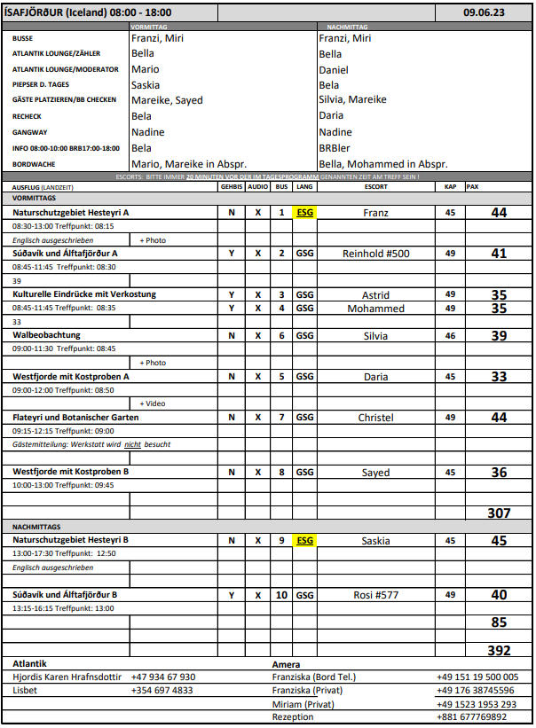

**Westfjorde mit Kostproben**

ca. 3 Std.

Die Bewohner der Westfjorde haben in der unwirtlichen Landschaft oftmals um ihr Überleben kämpfen müssen. So waren sie immer wieder aufgrund von blockierten Straßen bzw. Lawinen im Winter von der Außenwelt abgeschnitten oder von zurückgehenden Erträgen im Fischfang betroffen. Der Ausflug vermittelt ein wenig von dem Einfallsreichtum der Dorfbewohner der kleinen Gemeinden, der das Überleben sicherte. Sie besuchen das kleine ökologisch-orientierte Fischerdorf Suðureyri, das an der Südküste gelegen ist und seit 1996 durch ein Tunnelsystem mit den umliegenden Dörfern verbunden ist. Während Ihres etwa zweistündigen Rundgangs werden Sie verschiedene Produkte verkosten und Gelegenheit haben, die lokalen Erzeuger zu treffen. Sie erfahren mehr über das traditionelle Leben und die Bedeutung des Fischfangs. Anschließend geht es wieder zurück zum Schiff.

Bitte beachten: Für Gäste mit eingeschränkter Beweglichkeit nicht geeignet. Sehr begrenzte Teilnehmerzahl.

Vorbehaltlich Änderungen Programm/Preis (Stand: Februar 2023)

Preis 89 €

Sehr schöner Ausflug, planmäßig verlaufen, Gäste zufrieden.

**Súðavík und Álftafjörður**

ca. 3 Std.

Sie fahren auf landschaftlich reizvoller Strecke mit Ausblicken auf die majestätische Bergwelt nach Súðavik, ein kleines Dorf, das im 19.Jh. gegründet wurde, als norwegische Fischer zwei Walfangstationen im Fjord errichteten. Das Dorf ist zweigeteilt in Alt- und Neustadt. Die Altstadt wurde im Winter 1995 teilweise von einer gewaltigen Lawine zerstört. Danach suchten die Dorfbewohner einen sicheren Ort für ihre Häuser und erbauten die "neue Stadt". Sie besuchen das Forschungszentrum und Museum, das dem einzigen heimischen Landsäugetier gewidmet ist, dem Polarfuchs. Anschließend besuchen Sie die örtliche Kirche mit kurzer musikalischer Darbietung. Die Kirche wurde ursprünglich in Hesteyri erbaut und einige Jahrzehnte später von dort an den jetzigen Standort verlegt. Anschließend fahren Sie zum malerischen inneren Fjord Álftafjörður mit beeindruckenden Aussichten.Nach einem kurzen Fotostopp besuchen Sie den Gemeindesaal in Súðavik und können isländischen Kuchen kosten. Anschließend Rückfahrt zum Schiff.

Bitte beachten: Begrenzte Teilnehmerzahl.

Vorbehaltlich Änderungen Programm/Preis. (Stand: Februar 2023)

Preis 109 €

Schöner Ausflug mit interessantem Einblick in das Leben und den Alltag auf Island. Alles ist nach Plan verlaufen.

**Flateyri und Botanischer Garten**

ca. 3 Std.

Etwa 40-minütige Busfahrt über enge Pässe und schmale Bergrücken nach Skrudur. Hier befindet sich der erste Botanische Garten Islands, angelegt 1905. Nach kurzer Besichtigung fahren Sie weiter nach Flateyri. Das Dorf wurde für den Haifischfang Mitte des 19. Jh. gegründet. Sie besuchen eine für diese Gegend typische Kirche und genießen ein kurzes isländisches musikalisches Unterhaltungsprogramm. Von der Kirche aus spazieren Sie die Hauptstraße hinunter und besuchen eine alte Buchhandlung, wo die Zeit stehengeblieben zu sein scheint. Gleich nebenan schauen Sie in einer Werkstatt zu, wie lokales Kunsthandwerk entsteht. Nach einer Kaffeepause Rückfahrt zum Schiff.

Bitte beachten: Für Gäste mit eingeschränkter Beweglichkeit nicht geeignet. Begrenzte Teilnehmerzahl.

Vorbehaltlich Änderungen Programm/Preis (Stand: Februar 2023)

Preis 99 €

Schöner Ausflug, planmäßig verlaufen.

**Kulturelle Eindrücke mit Verkostung**

ca. 3 Std.

Sie fahren zunächst etwa 20 Min. zur kleinen Stadt Bolungarvík, an einer Bucht im äußersten Nordwesten gelegen, die von beeindruckend steilen Bergen umgeben ist. Diese Lage erschwerte in früheren Zeiten vor allem im Winter den Zugang. Durch den 2010 eröffneten Tunnel ist der Ort zwischenzeitlich besser und vor allem sicherer zu erreichen. Kurzer Stopp an der wellblechgedeckten Kirche (Hólskirkja) von 1908 sowie an der rekonstruierten Fischerhütte in Ósvör, wo das Leben der Fischer über die Jahrhunderte hinweg dokumentiert wird. Während der Fahrt genießen Sie herrliche Aussichten auf die Snæfjallaströnd-Bergkette und die subarktische Landschaft. Sie erreichen das Tungudalur-Tal, ein ruhiges, bei den Einheimischen beliebtes Naherholungsgebiet. An einem schönen Wasserfall legen Sie einen Stopp ein, danach kehren Sie nach Ísafjörður zurück. Die Stadt ist seit langem das Handels- und Kulturzentrum der Region, und einige historischen Gebäude zeugen von ihrer Geschichte. Sie besuchen das Maritime Museum und haben hier Gelegenheit zur Verkostung des isländischen Brennivin-Schnapses sowie von getrocknetem Fisch- und Haifleisch. Danach kehren Sie wieder zurück zum Schiff.

Bitte beachten: Begrenzte Teilnehmerzahl.

Vorbehaltlich Änderungen Programm/Preis (Stand: Februar 2023)

Preis 115 €

Schöner Ausflug, alles nach Plan!

**Naturschutzgebiet Hesteyri**

ca. 4,5 Std.

Mit dem Boot geht es zur Küste von Hornstrandir, einem der schönsten und abgelegensten Gebiete Islands. Auf der ruhigen, etwa 70-minütigen Bootsfahrt genießen Sie den Blick auf steile Berge, tiefe Fjorde und den Gletscher Drangajökull. Außerdem sind viele Meeresvögel wie Papageientaucher und Küstenseeschwalben zu beobachten. Mit etwas Glück sehen Sie auch den ein oder anderen Seehund. Gelegentlich tauchen Wale im Fjord auf. Ihr Ziel ist Hesteyri, die westlichste Bucht in den Gletscherfjorden. Dieser kleine einsame Ort mit seinem schmalen Küstenstreifen wird von steilen Klippen umrahmt und von zwei majestätischen Bergen geschützt. In diesem Naturschutzgebiet fühlt sich der Polarfuchs besonders wohl. Bis in die 1950er Jahre hinein war Hesteyri bewohnt. Es war Walfangstation und Sitz einer Heringsfabrik. Die Einwohner führten ein hartes und isoliertes Leben. Nachdem der Heringsfang nicht mehr ertragreich war, gaben sie den Ort auf und zogen weg. Einige Häuser werden heute als Ferienhäuser genutzt. Insgesamt verbringen Sie hier ca. 2 Stunden. Während eines Spaziergangs erfahren Sie mehr über die Vergangenheit dieser Region. Danach erholsame Pause in der ehemaligen Arztresidenz, wo Kaffee/Tee und Snacks serviert werden. Anschließend Rückkehr mit dem Boot nach Isafjörður.

Bitte beachten: Für Gäste mit eingeschränkter Beweglichkeit nicht geeignet. Sehr begrenzte Teilnehmerzahl. Wetterfeste Kleidung und rutschfestes Schuhwerk erforderlich. Alle Erklärungen in englischer Sprache. Je nach Tidenstand wird zum Anlegen ein Schlauchboot benutzt.

Vorbehaltlich Änderungen Programm/Preis (Stand: Februar 2023)

Preis 159 €

Sehr schöner Ausflug mit planmäßigem Verlauf.   
Bus 1: Aufgrund des Anlegens mit dem Schlauchboot sind einige Gäste im Ausflugsboot geblieben und haben Hesteyri nicht besucht. Trotzdem keine Reklamationen.

Bus 9: Starker Seegang bei der Bootsfahrt – einige Gäste litten unter Seeübelkeit. Aufgrund des Wellenganges mussten die Gäste aus Sicherheitsgründen das nicht überdachte Heck des Bootes räumen. Im Innenbereich wurden daher provisorische Sitzgelegenheiten im unteren Bereich des Bootes geschaffen – allerdings ohne Ausblick. Einige Gäste wollten diese allerdings nicht nutzen und sind stehen geblieben. Im Anschluss gab es Beschwerden über zu wenige Plätze im Innenraum.

**Walbeobachtung Ísafjörður**

ca. 3 Std.

Kurzer Fußweg zum Anleger für Ihre Bootstour. Sie fahren etwa 20 Min. entlang der Küste und unternehmen dann eine etwa 2-stündige Walbeobachtungstour in einem der größten Fjorde Islands, dem Ísafjarðardjúp, einer wunderschönen Fjordregion mit Innenfjorden und malerischen Bergketten. Mit etwas Glück sichten Sie Wale, Robben und Delfine.

Bitte beachten: Für Gäste mit eingeschränkter Beweglichkeit nicht geeignet. Sehr begrenzte Teilnehmerzahl.

Vorbehaltlich Änderungen Programm/Preis (Stand: Februar 2023)

Preis 179 €

Schöner Ausflug, alles planmäßig verlaufen.

**Sa 10.06. Grundarfjörður / Island ® 08:00 18:00**

**tatsächliche Liegezeit: 06.21 – 17.48 Uhr**

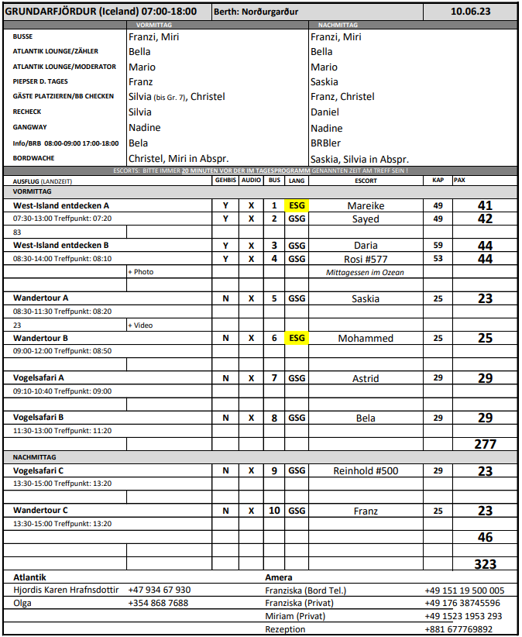

**Wandertour Grundarfjörður**

ca. 3 Std.

Unternehmen Sie eine geführte Wanderung ab Grundarfjörður, einer der ältesten Siedlungen Islands. Die Gemeinde zählt nur knapp 1.000 Einwohner. Sie spazieren zu einer Anhöhe, die bei gutem Wetter schöne Ausblicke auf den Ort und den Fjord bietet. Sie passieren Pferdeställe und gelangen zu den Wasserfällen nahe dem Berg Kirkjufell mit schönen Fotomotiven. Anschließend Rückkehr zum Schiff.

Bitte beachten: Für Gäste mit eingeschränkter Beweglichkeit nicht geeignet. Wetterfeste Kleidung und rutschfestes Schuhwerk empfohlen. Begrenzte Teilnehmerzahl.

Vorbehaltlich Änderungen Programm/Preis (Stand: Februar 2023)

Preis 49 €

Schöner Ausflug, alles planmäßig verlaufen.

Bus 10: Viele Gäste brachen die Wanderung aufgund körperlicher Verfassung ab und kehrten privat zurück.

**Vogelsafari**

ca. 1,5 Std.

Ein Ausflug für Vogel- und Naturliebhaber. Kurzer Spaziergang vom Schiff zum Anleger Ihres offenen Ausflugsbootes (begrenzte Anzahl von Sitzplätzen). Sie fahren in Richtung der Melrakkaey Insel, wo während der Sommermonate große Kolonien niedlicher Papageientaucher zu bestaunen sind. Das geschützte Eiland bietet auch weiteren Seevögeln einen Lebensraum, wie z.B. Dreizehenmöwen, Kormoranen oder Trottellummen. Sie passieren die Insel mit dem Boot und können die Vögel auf den Klippen beobachten. Die Bootsfahrt bietet auch schöne Ausblicke auf den 463 m hohen Berg Kirkjufell nahe Grundarfjörður.

Bitte beachten: Für Gäste mit eingeschränkter Beweglichkeit nicht geeignet. Durchführung in Gruppen mit begrenzter Teilnehmerzahl. Wenige Informationen von der englischsprechenden Bootsbesatzung.

Vorbehaltlich Änderungen Programm/Preis (Stand: Februar 2023)

Preis 69 €

Schöner Ausflug, planmäßig verlaufen.

**West-Island entdecken**

ca. 5,5 Std.

Entdecken Sie die Natur der Snæfellsnes Halbinsel. Über kleine Fischerdörfer gelangen Sie in die Gegend des Gletschers Snæfellsjökull, der durch Jules Vernes berühmten Roman "Reise zum Mittelpunkt der Erde" bekannt wurde. Von Djúpalónssandur unternehmen Sie einen Spaziergang zur Aussichtsplattform, die schöne Ausblicke auf den Kiesstrand bietet. Nach einem kurzen Stopp im Besucherzentrum von Malarrif, fahren Sie weiter in das kleine Fischerdorf Arnarstapi, das über einen idyllisch gelegenen Hafen verfügt, in dem sich Scharen von Meeresvögeln tummeln. Erfrischungspause und Weiterfahrt nach Búðir mit der ältesten Holzkirche Islands. Im Gegensatz zum Rest der isländischen Strände ist der Sand hier hell, was an den von Steinbeißern zerkauten Muscheln liegt, die hier den Boden bedecken. Kurze Pause und Rückkehr zum Schiff.

Bitte beachten: Busse und Reiseleiter müssen von größeren Städten anreisen, daher vergleichsweise hoher Ausflugspreis. Fußwege über teilweise unwegsames, steiniges Gelände.

Vorbehaltlich Änderungen Programm/Preis (Stand: Februar 2023)

Preis 139 €

Schöner Ausflug, alles planmäßig verlaufen.

**Bootsfahrt Breiðafjörður**

ca. 4 Std.

Zunächst ca. 30-minütiger Transfer nach Stykkishólmur. Kurzer Spaziergang durch den Ort und Einstieg in das Ausflugsboot. Während dieses beliebten Ausflugs erkunden Sie das Naturparadies des Breiðafjörður. Die Bootsfahrt führt um die Inseln mit starken Gezeitenströmungen und einzigartigen Klippenformationen herum. Schließlich wird ein Schleppnetz ausgeworfen und der Seeboden nach Meeresfrüchten abgesucht. Auf den umliegenden Inseln sind zahlreiche Vogelarten beheimatet, wie z.B. Papageientaucher, Eiderenten, Dreizehenmöwen, Eissturmvögel oder Kormorane. Gelegentlich können auch Seehunde gesichtet werden. Nach der Bootsfahrt Bustransfer zurück zum Schiff.

Bitte beachten: Für Gäste mit eingeschränkter Beweglichkeit nicht geeignet. Begrenzte Teilnehmerzahl. Auf dem Boot fahren Gruppen unterschiedlicher Nationalität, daher erfolgen die Lautsprecherdurchsagen in englischer Sprache. Ab Mitte August ist damit zu rechnen, dass die meisten Meeresvögel die Vogelfelsen verlassen haben, um ihre Winterquartiere aufzusuchen.

Vorbehaltlich Änderungen Programm/Preis (Stand: Februar 2023)

Preis 219 €

Ausflug ist aufgrund nicht erreichter Mindestteilnehmerzahl ausgefallen.

**So 11.06. Hafnarfjörður / Reykjavik / Island 08:00 20:00**

**tatsächliche Liegezeit: 07.18 – 20.06 Uhr**

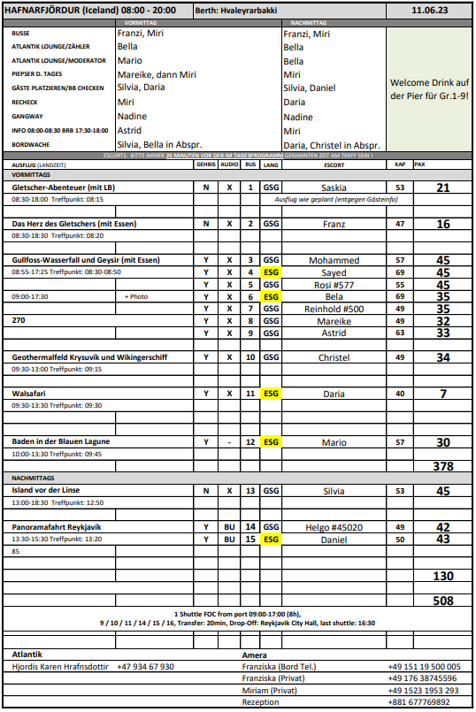

**Panoramafahrt Reykjavík**

ca. 2 Std.

Reykjavík ist mit knapp 120.000 Einwohnern eine der kleinsten Hauptstädte der Welt sowie die nördlichste. Besonders auffällig sind die bunten Dächer der mit Wellblech gedeckten Holzhäuser und die klare Linie moderner Architektur. Sie fahren zur Residenz des isländischen Präsidenten auf der Álftanes Halbinsel. Von diesem idyllischen Ort genießen Sie herrliche Ausblicke über Reykjavík. Weiterhin fahren Sie nach Laugadalur, das Tal der warmen Quellen und Freizeitzentrum Reykjavíks. Hier befinden sich das größte mit Thermalwasser gefüllte Freibad mit Wellness- und Fitness-Center, das Fußballstadion, der Botanische Garten und ein Freizeitpark für Familien. Außerdem passieren Sie das Árbær Freilichtmuseum und fahren durch die Altstadt, vorbei an der imposanten Kirche Hallgrímskirkja. Sie sehen das Universitätsviertel und den alten Hafen. Vorbei am Höfði-Haus, wo sich die Präsidenten Reagan und Gorbatschow 1986 trafen, fahren Sie zurück nach Hafnarfjörður zum Schiff.

Vorbehaltlich Änderungen Programm/Preis (Stand: Februar 2023)

Preis 39 €

Schöner Ausflug, planmäßig verlaufen.

**Geothermalfeld Krysuvík und Wikingerschiff**

ca. 3,5 Std.

Sie fahren mit dem Bus durch Hafnarfjörður, mitten in einem alten Lavafeld gelegen, und vorbei am wunderschönen Kleifarvatn See, einem der tiefsten Seen Islands, an dem Sie einen kurzen Fotostopp einlegen. Weiterfahrt zum Thermalgebiet Krysuvík. Unzählige Dampfsäulen steigen hier aus Erdlöchern empor. Sie fahren durch die eindrucksvolle Lavawüste der Halbinsel Reykjanes zum malerischen Fischerort Grindavík und weiter zum Örtchen Njardvík, wo Sie das Wikingermuseum und die Kopie des Wikingerschiffes "Íslendingur" besichtigen. Mit diesem Schiff segelte Gunnar Eggertsson im Jahre 2000 zum Gedenken an die ruhmreiche Geschichte Islands nach Amerika. Rückfahrt zum Schiff.

Vorbehaltlich Änderungen Programm/Preis (Stand: Februar 2023)

Preis 69 €

Schöner Ausflug mit planmäßigem Verlauf, Gäste zufrieden! Der Bus kehrte schon nach 3 Stunden zurück (Statt 3,5 h wie ausgeschrieben).

**Island vor der Linse**

ca. 5,5 Std.

Genießen Sie eine entspannte Rundfahrt zu den interessantesten Fotomotiven der näheren Umgebung. Sie fahren durch die Hafenstadt Hafnarfjörður, wo auf zahlreichen Holzgestellen Fisch getrocknet wird. Die nächsten Fotostopps legen Sie am Kleifarvatn See, einem der tiefsten Seen Islands, und im Thermalgebiet Krysuvík ein, wo unzählige Dampfsäulen aus Erdlöchern emporsteigen. Nächstes Ziel ist das Fischerdorf Grindavík mit dem lebhaften Hafen. Kurze Pause für Kaffee und Gebäck. Anschließend Weiterfahrt zu den eindrucksvollen Lavafeldern der Halbinsel Reykjanes, deren Leuchtturm zu den beliebtesten Fotomotiven zählt. Unweit davon tummeln sich Seevögel an der Küste, wo die Brandung die dunklen Lavaklippen erreicht. Letztes Ziel ist nahe der berühmten Blauen Lagune, eine Warmwasserlagune, die für ihre heilende Kraft bekannt ist. Auch ohne Bademöglichkeit ein lohnenswerter Stopp für ein schönes Erinnerungsfoto von dieser einzigartigen Szenerie.

Bitte beachten: Für Gäste mit eingeschränkter Beweglichkeit nicht geeignet.

Vorbehaltlich Änderungen Programm/Preis (Stand: Februar 2023)

Preis 99 €

Sehr schöner Ausflug mit planmäßigem Verlauf. Statt Gebäck gabe es Fischsuppe, welche von den Gästen allerdings gerne angenommen wurde.

**Walsafari**

ca. 4,5 Std.

Die Gewässer vor Island bieten sich mit bis zu 23 Walarten (darunter Blauwale, Finnwale, Buckelwale, Zwergwale und Seiwale) zur Walbeobachtung an, deren Hauptsaison in der Zeit von Mai bis September liegt. Außerdem lassen sich Seevögel bewundern, wie z.B. Papageientaucher, Kormorane, Tordalken oder Tölpel. Es gibt zwar nie eine 100%ige Garantie, Tiere zu sehen, allerdings ist die Chance gerade in dieser Region sehr groß. Etwa 30 Min. Bustransfer zum Fischereihafen, ab hier etwa 3 Std. Bootsfahrt zur Tierbeobachtung. Danach Bustransfer zurück zum Schiff.

Bitte beachten: Begrenzte Teilnehmerzahl. Ausflugsboot nicht exklusiv für Gäste von Phoenix Reisen. Wind- und wetterfeste Kleidung empfohlen.

Vorbehaltlich Änderungen Programm/Preis (Stand: Februar 2023)

Preis 139 €

Ausflug mit planmäßigem Verlauf. Es konnten keine Wale gesichtet werden – als „Kompensation“ erhielten die Gäste auf Wunsch einen Voucher von der Agentur, der innerhalb der nächsten zwei Jahre für eine Walbeobachtung eingelöst werden kann.

**Gullfoss-Wasserfall und Geysir**

ca. 8,5 Std. mit Essen

Einer unserer beliebtesten Ausflüge auf Island. Sie fahren zunächst nach Thingvellir, der alten Gerichts- und Parlamentsstätte. Neben seiner historischen Bedeutung ist dieser Nationalpark berühmt für die interessanten geologischen Formationen. Anschließend fahren Sie durch grüne Wiesenlandschaften zum Gullfoss-Wasserfall, der in zwei Kaskaden in eine bis zu 70 m tiefe Schlucht fällt. Nach kurzer Fahrt erreichen Sie das Gebiet der "Großen Geysire", wo die aktive Springquelle Strokkur regelmäßig ihre Wassersäule in die Höhe schleudert. Mittagessen in einem Restaurant und etwas Freizeit, um das Geysir-Gebiet zu erkunden. Danach Rückfahrt nach Hafnarfjörður zum Schiff mit kurzer Pause unterwegs.

Vorbehaltlich Änderungen Programm/Preis (Stand: Februar 2023)

Preis 149 €

Schöner Ausflug mit planmäßigem Verlauf.

Bus Nr. 5, begleitet von Roswitha Dolsek: Reiseleiterin sprach sehr mangelhaftes Deutsch; die Gäste beschwerten sich dementsprechend. Am Stop mit den Geysiren übernahm Sayed aus dem PHX-Team den Bus, die Reiseleiterin Katrin wechselte auf Englisch und er übersetzte. Damit waren die Gäste zufrieden und bedankten sich für die schnelle Problemlösung.

**Gletscher-Abenteuer**

ca. 9,5 Std. mit Lunchbox

Über die Hochheide Mosfellsheidi fahren Sie mit dem Bus nach Thingvellir. Hier tagte über fast neun Jahrhunderte hinweg das alte isländische Parlament. Vom Nationalpark aus geht es hinauf in unwirtlichere Gegenden, vorbei an Gletschern und über die Kieswüste Kaldidalur bis zum Gletscher Langjökull. Hier steigen Sie in spezielle Fahrzeuge um, mit denen Sie den Gletscher befahren. Anschließend genießen Sie Ihr Lunch-Paket in einer einfachen Berghütte. Die Rückfahrt führt durch die Region Borgarfjördur. Kurzer Stopp am Wasserfall Hraunfossar und an der wasserreichsten Heißwasserquelle Europas, Deildartunguhver. Auf Ihrem Rückweg fahren Sie durch Täler, in denen Eiszeitgletscher ihre Spuren hinterlassen haben.

Bitte beachten: Für Gäste mit eingeschränkter Beweglichkeit nicht geeignet. Wetter- und organisationsbedingte Änderungen vorbehalten. Die Mitnahme von warmer Kleidung, festen Schuhen und einer Sonnenbrille ist empfehlenswert. Sie laufen teilweise über Eis und Geröll zum Gletschermobil. Begrenzte Teilnehmerzahl.

Vorbehaltlich Änderungen Programm/Preis (Stand: Februar 2023)

Preis 289 €

Schöner Ausflug, planmäßig verlaufen, Gäste glücklich. Insgesamt waren die Fahrtzeiten etwas kürzer als geplant, daher wurden auf dem Rückweg noch eine kurze Fahrt durch Reykjavik sowie ein Fotostopp in Alftanes eingebaut.

**Das Herz des Gletschers**

ca. 10 Std. mit Essen

Ein Ausflug für sportliche Gäste. Sie fahren etwa 2 Stunden nach Deildartunguhver. Hier wird eine kurze Pause eingelegt und Sie haben Gelegenheit, die heißen Springquellen zu beobachten, deren Dampf aus der Erde in die Luft emporsteigt. Weiterfahrt zu den malerischen Wasserfällen Hraunfossar und Barnafoss mit Fotostopp. Anschließend geht es nach Húsafell, eine grüne Oase am Rande des Gletschers. Hier nehmen Sie Ihr Mittagessen in Büffetform ein. Anschließend startet Ihr "Gletscherabenteuer". Der Langjökullgletscher ist die zweitgrößte Eiskappe in Island. Sie werden mit speziellen Trucks über Eis und Schnee zum Gletscher gefahren und besichtigen eine künstlich angelegte Eishöhle, die einen Blick ins Herz des Gletschers ermöglichen soll. Sie spazieren durch Gänge und Hallen aus blauem Eis und erleben eindrucksvoll seine faszinierenden Farben und Formen (Aufenthalt etwa 1 Std.). Sie werden danach wieder zum Bus zurückgebracht und fahren weiter über die beeindruckende Hochlandstrecke und durch das Tal Kaldidalur bis zum Thingvellir-Nationalpark, geologisch und geschichtlich von großer Bedeutung und seit 2004 UNESCO-Weltkulturerbestätte. Nach etwa 30-minütigem Aufenthalt im Park fahren Sie noch etwa eine Stunde zurück zum Schiff.

Bitte beachten: Für Gäste mit eingeschränkter Beweglichkeit nicht geeignet. Sehr begrenzte Teilnehmerzahl. Rutschfeste, wasserdichte Schuhe und wetterfeste Kleidung empfohlen. Verlauf dieses Ausfluges abhängig von Wetter-, Eis- und Schneeverhältnissen.

Vorbehaltlich Änderungen Programm/Preis (Stand: Februar 2023)

Preis 399 €

Schöner Ausflug mit planmäßigem Verlauf. Bei der Abfahrt stellte sich heraus, dass die Bustür defekt war. Daher musste der Bus auf der Fahrt ausgetauscht werden – aufgrund dieser Verzögerung wurde die anschließende Mittagspause auf 30 min verkürzt. Dennoch keine Beschwerden, Gäste zufrieden!

**Baden in der Blauen Lagune**

ca. 3,5 Std. Nach etwa 30 Min.

Busfahrt erreichen Sie die Halbinsel Reykjanes, deren Erscheinungsbild durch zahlreiche Lavafelder geprägt ist. Mitten in dieser Landschaft befindet sich die Blaue Lagune. Im Juli 1999 wurde dort ein Thermalfreibad eröffnet. Das 37° bis 42° warme, natürlich blaue Wasser und die 4 m hohen Lavafelsen, welche die Lagune umgeben, verleihen dem Ort eine besondere Atmosphäre. Etwa 2,5-stündiger Aufenthalt für ein entspannendes Bad im mineralhaltigen Wasser. Umkleidekabinen und Café vor Ort. Bitte beachten: Badesachen und Handtuch nicht vergessen. Badeschuhe werden empfohlen. Schließfächer vorhanden. Begrenzte Teilnehmerzahl. Vorbehaltlich Änderungen Programm/Preis (Stand: Februar 2023)

Preis 159 €

Schöner Ausflug, planmäßig verlaufen.

**Mo 12.06. Heimaey / Westmänner Inseln / Island ® 07:00 14:00**

**tatsächliche Liegezeit: 06.36 – 14.24 Uhr**

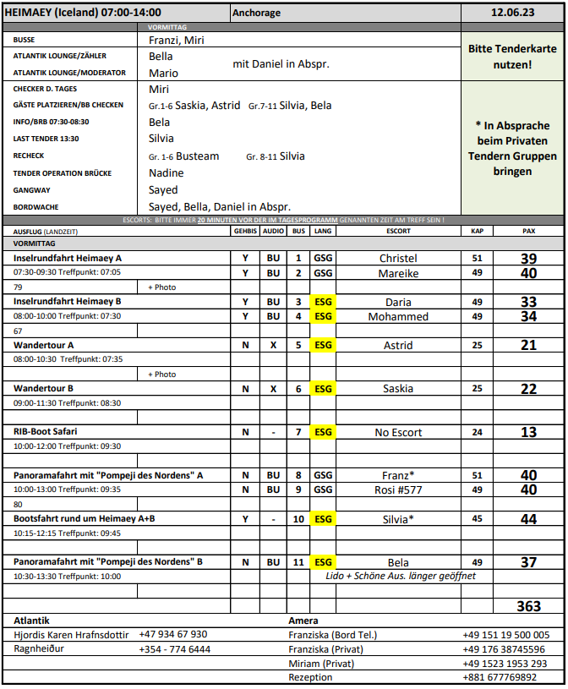

**Wandertour Heimaey**

ca. 2,5 Std.

Ein Ausflug für sportliche Gäste. An der Pier treffen Sie Ihren Wanderführer und spazieren zunächst zur ältesten Festung Islands. Die Ruine der kleinen Festungsanlage Skansinn aus dem Jahr 1515 geht auf den damaligen dänischen König zurück, der seinen Handelsbereich schützen wollte. Nächstes Ziel Ihrer Wanderung ist der Krater des Vulkans Eldfell mit seinem 200 m hohen Schlackenkegel. Er bildete sich im Januar 1973 bei vulkanischen Eruptionen wenige hundert Meter außerhalb der Stadt Heimaey und befindet sich heute im Ruhezustand. Der Ausbruch begrub seinerzeit fast 400 Häuser unter Lava und Asche, daher der Beiname "Pompeji des Nordens". Ein gleichnamiges Projekt beschäftigt sich mit der Ausgrabung und Rekonstruktion einiger Gebäude. Im Lavagebiet erkennen Sie die Anlagen des isländischen Fernwärmesystems. Mit interessanten Eindrücken kehren Sie zum Schiff zurück.

Bitte beachten: Für Gäste mit eingeschränkter Beweglichkeit nicht geeignet (insgesamt 2,5 Stunden Fußweg). Sehr begrenzte Teilnehmerzahl. Wetterfeste Kleidung und rutschfestes Schuhwerk empfohlen.

Vorbehaltlich Änderungen Programm/Preis (Stand: Februar 2023)

Preis 55 €

Schöner Ausflug mit planmäßigem Verlauf. Sportlich sehr anspruchsvoll; Gäste glücklich.

**Inselrundfahrt Heimaey**

ca. 2 Std.

Mit einer kurzen Information über die Insel und ihre Bewohner beginnt die Rundfahrt auf Heimaey, größte und einzige bewohnte Insel der Westmänner-Gruppe. Über das Tal Herjólfsdalur mit Ruinen alter Farmhäuser fahren Sie zur Spitze der Insel nach Stórhöfði. Von hier bietet sich bei guter Sicht ein faszinierender Blick über Heimaey bis zur von Gletschern überragten Südküste Islands. Anschließend Weiterfahrt zu den Vulkanen Helgafell und jüngeren Eldfell, dessen Ausbruch 1973 die Evakuierung der Insel zufolge hatte. Auf der Rückfahrt passieren Sie die Ruine der kleinen Festungsanlage Skansinn mit der hölzernen Kirche, bevor Sie den Hafen erreichen.

Bitte beachten: Sehr begrenzte Teilnehmerzahl.

Vorbehaltlich Änderungen Programm/Preis (Stand: Februar 2023)

Preis 75 €

Schöner Ausflug mit planmäßigem Verlauf.

Bus 3: Gästebeschwerden, da kein Toilettenstopp im Programm war.

**Bootsfahrt rund um Heimaey**

ca. 2 Std.

Fußweg zum/vom Bootsanleger jeweils etwa 15 Min. Ihre Fahrt mit dem Boot startet im Hafen Heimaeys. Dieser Ausflug bringt Sie in die Nähe der Vogelkolonien. Sie sehen Höhlen, die nur vom Meer aus zugänglich sind. Die Westmänner Inseln bieten die größte Vogelvielfalt Islands mit riesigen Papageientaucherkolonien. Daneben können auch Basstölpel, Kormorane, Krähenscharben, Trottellummen und Eissturmvögel gesichtet werden. Mit etwas Glück sehen Sie vom Boot aus Schwert- oder Schweinswale und Delphine. Rückkehr zum Schiff.

Bitte beachten: Sehr begrenzte Teilnehmerzahl. Die Durchführung ist wetterabhängig.

Vorbehaltlich Änderungen Programm/Preis (Stand: Februar 2023)

Preis 109 €

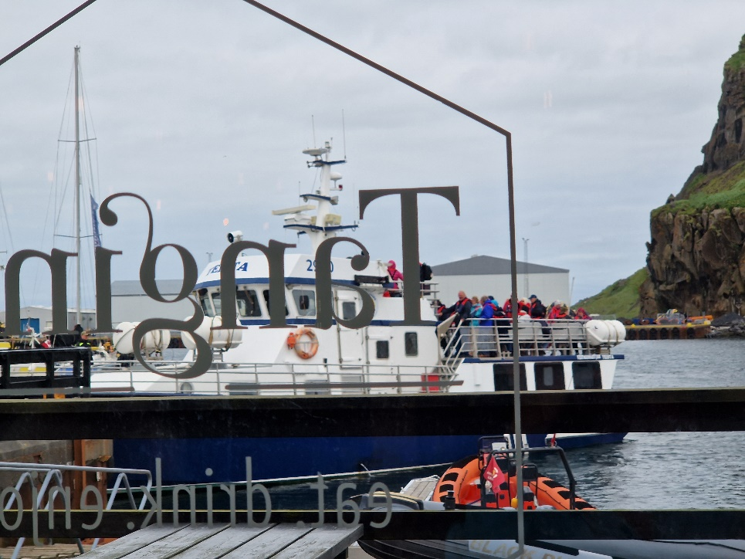

Schöner Ausflug, planmäßig verlaufen, Gäste glücklich.

**Panoramafahrt mit "Pompeji des Nordens"**

ca. 3 Std.

Die Westmänner-Inseln sind ein kleines Archipel mit wechselvoller Geschichte und von beeindruckender landschaftlicher Schönheit. Während des Ausfluges lernen Sie einige der Sehenswürdigkeiten der Insel Heimaey kennen. Bereits im Hafen werden Sie von hohen Klippen begrüßt, die von einer Vielzahl von Vögeln bewohnt werden. Sie fahren zunächst in den Talkessel Herjólfsdalur, wo Sie Überreste alter Besiedelung sichten. Weiterfahrt entlang des malerischen westlichen Teils mit schönem Ausblick auf die äußeren Inseln des Archipels. Der nächste Halt erfolgt im Süden in Stórhöfði, wo Sie ebenfalls einen herrlichen Blick genießen und an klaren Tagen sogar einige Gletscher auf dem Festland erblicken können. Nach einem Fotostopp Weiterfahrt zum Vulkan Eldfell ("Feuerberg"), der 1973 ausgebrochen war. Sie fahren über dessen Lavafeld, passieren die kleine Festungsanlage Skansinn in Hafennähe und können erkennen, wo der Lavastrom stoppte. Zum Abschluss besuchen Sie das Museum Eldheimar ("Pompeji des Nordens"), das an die Folgen des Vulkanausbruchs für die Insel und ihre Bewohner erinnert. Außerdem gibt es eine Ausstellung über die Entstehung der Insel Surtsey und ihre Fauna und Flora, heute ein Naturschutzgebiet und seit 2008 UNESCO-Weltnaturerbe. Nach dem knapp 1-stündigen Museumsbesuch kehren Sie zum Schiff zurück.

Bitte beachten: Begrenzte Teilnehmerzahl.

Vorbehaltlich Änderungen Programm/Preis (Stand: Februar 2023)

Preis 109 €

Schöner Ausflug, planmäßig verlaufen, Gäste glücklich.

**RIB-Boot-Safari**

ca. 2 Std.

Spaziergang zur Anlegestelle der RIB-Boote und Sicherheitseinweisung durch das Personal. Für sportliche Gäste bietet sich die Erkundung der wilden Küste der Westmänner-Inseln per Schlauchboot (RIB) an. Verschiedene Höhlen und Vogelfelsen lassen sich vom Wasser aus erkunden. Vulkanische Aktivität und die Meeresbrandung haben bizarre Felsformationen entstehen lassen, die heute Brutplätze der unterschiedlichsten Vogelkolonien sind. Das RIB-Boot kann sich den Höhlensystemen der Inseln nähern, wie z.B. der Eiderentenhöhle oder der tiefen "Ægir Door"-Höhle mit sehenswerten Basaltsäulen. Auf der kleinen Insel Hen befindet sich eine Höhle mit einem Loch im Gestein, so dass durch den Lichteinfall schöne Farbenspiele entstehen, und die geräumige "Cliff Cave" verfügt über eine wunderbare Akustik. Nicht selten werden während der etwa 1-stündigen Bootsfahrt Wale oder Seehunde gesichtet. Fußweg zum/vom Bootsanleger jeweils etwa 15 Min.

Bitte beachten: Für Gäste mit eingeschränkter Beweglichkeit bzw. Rückenleiden nicht geeignet. Sehr begrenzte Teilnehmerzahl. Die Tour wird mit einem RIB-Boot gefahren, das Geschwindigkeiten von bis zu 35 Knoten (ca. 65 km/h) erreichen kann. Bei unruhiger See kann es zum harten Aufsetzen des Bootes auf den Wellen kommen. Sicherheitsausrüstung (Überlebensanzug und Rettungsweste) wird gestellt. Bitte folgen Sie den Anweisungen des Personals. Durchführung wetterabhängig. Führung in englischer Sprache.

Vorbehaltlich Änderungen Programm/Preis (Stand: Februar 2023)

Preis 179 €

Ausflug wurde unbegleitet durchgeführt. Schöner Ausflug mit positivem Gästefeedback.

**Mi 14.06. Kirkwall (Orkney Inseln) / Schottland / Großbritannien 08:00 18:00**

**tatsächliche Liegezeit: 07.32 – 17.48 Uhr**

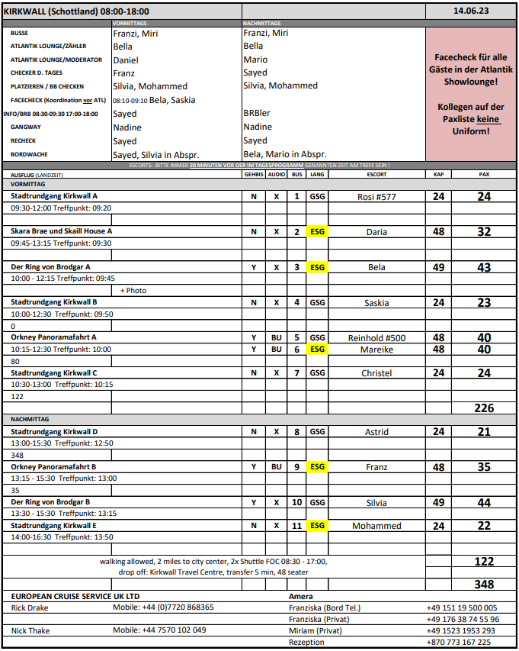

Der Hafen stellte einen kostenfreien Shuttle ins Stadtzentrum. Dieser pendelte ca. alle 15 min dorthin, Gäste sehr zufrieden.

**Stadtrundgang Kirkwall**

ca. 2,5 Std.

Kurzer Bustransfer nach Kirkwall. Ihr Rundgang führt Sie durch die historische Altstadt mit ihren schmalen, gewundenen Gassen, die sich über all die Jahrhunderte kaum verändert haben. Sie sehen die beeindruckende St. Magnus-Kathedrale aus dem 12.Jh., auch als das "Licht des Nordens" bekannt. Sie gilt als das schönste mittelalterliche Gebäude in Nord-Schottland. Sie nehmen an einer etwa 45-minütigen geführten Besichtigung teil. Anschließend geht es zur gegenüberliegenden Burgruine Bishop's Palace. Vom "Moosie Toor" (einem runden Turm) bietet sich Ihnen ein guter Blick über die Stadt. Der Rundgang führt Sie dann zum nahe gelegenen Earl's Palace, einem der bedeutendsten Rensaissancebauwerke in Schottland. Beide Burgruinen liegen im Herzen der modernen Stadt, und während des Rundgangs erfahren Sie mehr über ihre Geschichte, die eng mit der Herrschaft des tyrannischen und wenig beliebten 2. Earl of Orkney, Patrick Stewart, verbunden ist. Zum Abschluss machen Sie noch einen Fotostopp an den Tankerness House Gardens, bevor es zurück zum Schiff geht.

Bitte beachten: Für Gäste mit eingeschränkter Beweglichkeit nicht geeignet. Sehr begrenzte Teilnehmerzahl. Sonntag vormittags ist eine Besichtigung der Kathedrale nicht möglich.

Vorbehaltlich Änderungen Programm/Preis (Stand: Februar 2023)

Preis 49 €

Schöner Ausflug, alles planmäßig verlaufen.

**Der Ring von Brodgar**

ca. 2 Std.

Eines der spektakulärsten und besterhaltenen prähistorischen Monumente auf den Britischen Inseln ist der Ring von Brodgar. Er liegt auf einem schmalen Landstreifen zwischen den Seen Harray und Stenness. Die kreisförmige Steinsetzung hat einen Durchmesser von etwa 104 m und ist schätzungsweise 2.700 v.Chr. entstanden. Damals verfügte er über rund 60 Steine mit einem ungefähren Abstand von 6 Metern zwischen jedem Stein. Heute sind nur noch 26 Steine erhalten. Das Land rund um den Ring wurde 2001 zum Vogelschutzgebiet erklärt. Mit etwas Glück sehen Sie Watvögel, Kiebitze, Lerchen oder Finken. Auf dem Weg zurück nach Kirkwall passieren Sie die Bucht von Scapa Flow, in der die britische Marine sowohl im 1. als auch im 2. Weltkrieg den Hauptstützpunkt ihrer Flotte einrichtete.

Vorbehaltlich Änderungen Programm/Preis (Stand: Februar 2023)

Preis 69 €

Schöner Ausflug, alles planmäßig verlaufen.

**Skara Brae und Skaill House**

ca. 3,5 Std.

Mit dem Bus fahren Sie nach Skara Brae, einer jungsteinzeitlichen Siedlung, die komplett unter Dünen verdeckt lag. Nach einem heftigen Sturm 1850 kam diese prähistorische Stätte eher zufällig hervor, als sie stellenweise vom Sand befreit war. Es wird vermutet, dass die Stätte zwischen 3.100 und 2.500 v. Chr. besiedelt war. Es wurden Werkzeuge, Perlen, Keramik und Walknochen bei den Ausgrabungen gefunden. Von Skara Brae unternehmen Sie einen kurzen Spaziergang zum Herrenhaus Skaill mit seiner markanten Architektur. Nach der Besichtigung passieren Sie Scapa Flow. In dieser bekannten Bucht hatte die britische Marine sowohl im 1. als auch im 2. Weltkrieg den Hauptstützpunkt ihrer Flotte errichtet. Rückfahrt zum Schiff.

Bitte beachten: Für Gäste mit eingeschränkter Beweglichkeit nicht geeignet. Begrenzte Teilnehmerzahl.

Vorbehaltlich Änderungen Programm/Preis (Stand: Februar 2023)

Preis 89 €

Schöner Ausflug, alles planmäßig verlaufen.

**Orkney Panoramafahrt**

ca. 2 Std.

Sie passieren zunächst die Küste von Scapa Flow, dem Stützpunkt der britischen Flotte während der beiden Weltkriege, und erreichen das sogenannte "Wunder von Lager 60", die Italienische Kapelle, die von Kriegsgefangenen aus Nissenhütten erbaut wurde. Nach der Besichtigung kehren Sie zurück nach Kirkwall. Hier befindet sich die St. Magnus Kathedrale, welche die Gebeine des Heiligen St. Magnus beherbergt und das "Licht des Nordens" genannt wird. Nach der Besichtigung Rückkehr zum Schiff.

Bitte beachten: Sonntag vormittags ist eine Besichtigung der Kathedrale nicht möglich.

Vorbehaltlich Änderungen Programm/Preis (Stand: Februar 2023)

Preis 79 €

Schöner Ausflug, alles planmäßig verlaufen.  
Bus 9: Gästebeschwerde, da zu viele Gruppen in der Kapelle durch die hohe Lautstärke den Besuch erschwerten.

**Do 15.06. Aberdeen / Schottland / Großbritannien 08:00 18:00**

**tatsächliche Liegezeit: 07.30 – 18.12 Uhr**

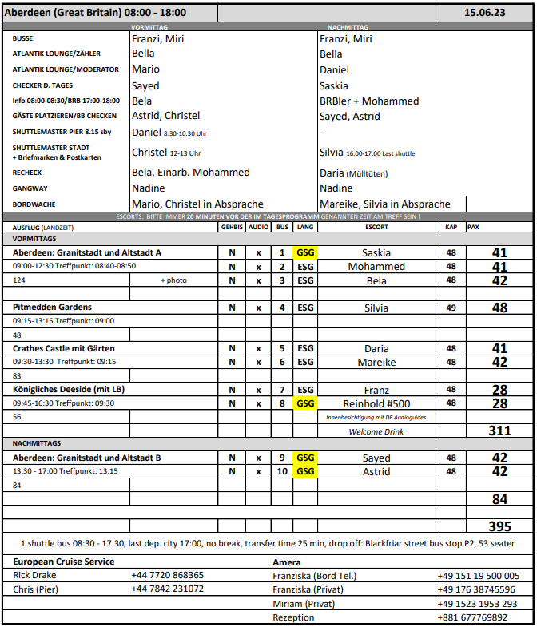

Shuttle zwingend erforderlich, da Hafen außerhalb liegt. Zusätzlich zu dem von PHX organisierten Shuttlebus (pendelte stündlich ins Stadtzentrum, 6 €) fuhr ein kostenpflichtiger Doppeldecker-Bus des öffenlichen Nahverkehrs (First Bus) vom Hafen nach Aberdeen (10 GBP p.P., ca. alle 30 min), dessen Ticket zudem für alle Busse in der Stadt gültig war. Allerdings hatte dieser Bus diverse Haltestellen, die teilweise nicht leicht wiederzufinden waren, daher für unsere Gäste eher schwierig und unübersichtlich.

**Aberdeen: Granitstadt und Altstadt**

ca. 3,5 Std.

Der Ausflug führt unter anderem durch den idyllischen alten Fischerort Footdee mit Leuchtturm und Sandstrand. Hier sind die Ursprünge der heutigen Stadt Aberdeen zu erkennen, die sich aus einer Gruppe kleinerer Dörfer entwickelt hat. Während der Fahrt ins Stadtzentrum passieren Sie den Fluss Dee und den Duthie Park, eine der vielen Parkanlagen in der "grünen" Stadt. Sie besuchen die beeindruckenden, größten exotischen Gewächshäuser Großbritanniens, mit einer Fülle an tropischen Pflanzen, inklusive gewaltiger Kakteen, und seltenen Vögeln. Weiterfahrt zur Union Street, der lebhaften Hauptstraße mit interessanten Granitgebäuden. Besonders schönes Beispiel für die gotische Architektur der Stadt ist das nahegelegene Marischal College, das zweitgrößte Granitgebäude der Welt. Weiterfahrt zur malerischen denkmalgeschützten Altstadt mit ihren kopfsteingepflasterten Straßen. Sie erleben die Atmosphäre rund um die Universität, bestehend aus pittoresken Gebäuden wie der Kapelle des King's College und der Kathedrale von St. Machar aus dem 12.Jh. Kurze Innenbesichtigung. Anschließend Weiterfahrt zu den Ufern des Flusses Don, der die Grenze zur Altstadt markiert. Sie passieren die St. Andrew's Kathedrale und den Marktplatz von Castlegate mit schönen Gebäuden, bevor Sie zum Hafen zurückkehren.

Bitte beachten: Für Gäste mit eingeschränkter Beweglichkeit nicht geeignet. Etwa 1 Std. zu Fuß insgesamt.

Vorbehaltlich Änderungen Programm/Preis (Stand: Februar 2023)

Preis 49 €

Schöner Ausflug, alles nach Plan. Alle Busse legten zusätzlich eine 15-minütigen Toiletten und Fotostopp am Fischerort Fotdee ein. Laut Gästefeedback könnte dieser gerne länger sein, um die Häuser sowie den Strand dort zu erkunden (das gute Wetter hatte einen wesentlichen Einfluss darauf).

Bus 3 begann die Tour mit dem Stopp am Duthie Park. Zu dieser Uhrzeit waren die „Winter Gardens“ allerdings noch geschlossen und lediglich der Park konnte besichtigt werden. Auf dem Rückweg legte der Bus dann erneut einen Stopp dort ein, damit die Gäste nun die Gewächshäuser besuchen konnten. Dadurch verlängerte sich der Ausflug um ca. 30 min.

Bus 2: Ausflug dauerte 45 min länger, weil der Guide einen anderen Zeitplan hatte und sich mehr Zeit für die Fahrt nahm. Keine Beschwerden.

**Crathes Castle mit Gärten**

ca. 3,5 Std.

Von Aberdeen fahren Sie durch teils idyllische Landschaft und erreichen das malerische Dee-Tal, eine Region, in der sich während der Sommermonate die Königliche Familie auf ihrem Landgut Balmoral Castle aufhält und die daher auch als "Royal Deeside" bezeichnet wird. Nahebei besuchen Sie das Crathes Castle, das an die einzigartigen französischen Schlösser erinnert. Während des geführten Rundgangs lernen Sie eines der schönsten und besterhaltenen schottischen Schlösser aus dem 16. Jh. kennen. Es präsentiert sich Ihnen ein "Märchenschloss" mit Erkern und Türmchen sowie Zinnen, auf allen Etagen exquisit möbliert und umgeben von traumhaft schönen Gärten. Sehenswert ist v.a. die majestätische Große Halle, unter deren hochgewölbter Decke schon zahlreiche Könige und Königinnen verweilten. Über dem mächtigen Kamin hängt das ehrwürdige "Horn of Leys", ein mit Halbedelsteinen besetztes Elfenbeinhorn. Nach der Innenbesichtigung haben Sie Gelegenheit, in dem Park mit sorgfältig gepflegtem Rasen und schön gestutzten Eibenhecken sowie verschiedenen Themengärten zu spazieren. Bei Ausgrabungen auf diesem Gelände wurde kürzlich der vermutlich weltweit älteste Mondkalender freigelegt. Nach Ihrer Rückfahrt nach Aberdeen unternehmen Sie noch eine kurze Orientierungsfahrt (verkehrsabhängig), bevor Sie zum Schiff zurückkehren.

Bitte beachten: Für Gäste mit eingeschränkter Beweglichkeit nicht geeignet. Begrenzte Teilnehmerzahl.

Vorbehaltlich Änderungen Programm/Preis (Stand: Februar 2023)

Preis 69 €

Schöner Ausflug, Gäste sehr zufrieden! Im Crathes Castle ist entgegen der Beschreibung kein geführter Rundgang erlaubt. Die Gäste bekamen ein Infoblatt für eine Self-guided-Tour. Daher muss die Beschreibung angepasst werden. Der Rundgang findet nur draußen statt.

Die Wendeltreppen im Castle sind zu schmal und steil für eine geführte Tour. Zeitgleich dürfen max. 20-22 Besucher ins Castle, daher besuchten die Gäste den Innenraum zeitversetzt mit 10 min Abstand. Trotzdem keine Beschwerden.

**Pitmedden Garden**

ca. 4 Std.

Besuchen Sie einen der schönsten Gärten der Gegend. Pitmedden Garden steht unter der Obhut der Stiftung "National Trust for Scotland" und zeigt kunstvolle Gärten, vor der malerischen Landschaft von Aberdeenshire. Zunächst unternehmen Sie eine Orientierungsfahrt durch Aberdeen. Die Stadt hat mit ihrer Fülle an Parks und Gärten schon mehrfach den begehrten Preis "Britain in Bloom" gewonnen. Weiterfahrt durch malerische Dörfer. Im Herzen der Ortschaft Pitmedden liegt "Great Garden". Ursprünglich 1675 von Sir Alexander Seton angelegt, zeigt der Garten heute 8 km Buchsbaumhecke und über 40.000 farbenfrohe Pflanzen. Genießen Sie 1,5 Std. Freizeit, um die Anlage individuell zu erkunden. Sie sehen ausgedehnte Staudenrabatten und spektakuläre Lupinenrabatte. Geißblatt, Jasmin und Rosen bilden ein wunderbares Duftensemble und schöne Springbrunnen, Formgehölze und Sonnenuhren sowie üppige Blumenarrangements gehören zu den Attraktionen. Der mit Granitwänden ummauerte Garten beherbergt über 80 Apfelbaumsorten, die im Herbst voller köstlicher Früchte in allen Grün-, Gelb- und Rottönen leuchten. Im Bauernmuseum ist eine Sammlung von historischen Haus- und Landwirtschaftsgegenständen zu entdecken und ein Waldspaziergang führt um Teiche, Rhododendren und zu einer Naturhütte. Nach dem Besuch des Gartens fahren Sie entlang der Küste zurück nach Aberdeen.

Bitte beachten: Für Gäste mit eingeschränkter Beweglichkeit nicht geeignet. Begrenzte Teilnehmerzahl.

Vorbehaltlich Änderungen Programm/Preis (Stand: Februar 2023)

Preis 69 €

Schöner Ausflug, alles nach Plan. Ergänzt wurde ein Fotostopp für 10 min am Kings‘ College.

**Königliches Deeside**

ca. 6,5 Std. mit Lunchbox

Während dieses Ausfluges lernen Sie das malerische Dee-Tal kennen. Seitdem Königin Victoria Ende des 19. Jahrhunderts diese idyllische Region für ihre Ferienaufenthalte erwählt hatte, wird sie auch als "Royal Deeside" bezeichnet. Von Aberdeen fahren Sie zunächst landeinwärts und folgen dem Flusslauf bis nach Ballater, eine Victorianische Kurstadt, deren Wasser verschiedene Leiden heilen soll. Der Ort ist umgeben von tannenbewaldeten Bergen und besitzt einen stillgelegten Bahnhof, der früher für die königliche Anreise zum Schloss Balmoral genutzt wurde, woran heute noch der Wartesaal "Queen Victoria" erinnert. Ankunft am Balmoral Castle. Der kleinere Vorläufer stammte aus dem 14. Jh. und wurde im Jahr 1853 nach ersten Skizzen von Prinz Albert gemäß des Schottischen Baroniestils umgebaut. Die Besichtigung erfolgt mit einem Audioguide. Neben einigen sehenswerten Kunstobjekten wird der elegante Ballsaal besichtigt, der größte Raum des Schlosses, der auch heute noch für Tanzveranstaltungen genutzt wird. Sie spazieren durch den schön angelegten Garten mit den Victorianischen Gewächshäusern, dem Rosengarten sowie dem Gartenhaus, in dem Königin Victoria manchmal ihr Frühstück einnahm oder ihr Tagebuch schrieb. Aufenthalt etwa 2 Std. Auf der anschließenden Weiterfahrt passieren Sie die Pfarrkirche Crathie Kirk, die von der Königlichen Familie während ihres Aufenthaltes regelmäßig besucht wird, und erreichen die Stadt Banchory. Hier haben Sie etwa 1 Stunde Zeit zur freien Verfügung, bevor Sie zum Schiff zurück fahren.

Bitte beachten: Für Gäste mit eingeschränkter Beweglichkeit nicht geeignet. Begrenzte Teilnehmerzahl.

Vorbehaltlich Änderungen Programm/Preis (Stand: Februar 2023)

Preis 129 €

Schöner Ausflug, alles planmäßig verlaufen.

Die Freizeit in Banchory ist kein besonderes Highlight; das Stadtzentrum dort hatte wenig zu bieten, weder schöne Einkaufsmöglichkeiten, noch Park- & Spazierwege oder Sehenswürdigkeiten in erreichbarer Nähe. Freizeit in Aberdeen auf der Rückfahrt oder die direkte Rückfahrt ohne Freizeit wären hier eine bessere Alternative.

Bus 8: Der Gast Kenneth Jack Fewel Jr (Kab. 515, BN 395227) ist während der Freizeit gestürzt und hat sich eine leichte Schürfwunde am Arm zugezogen. Franz aus dem PHX-Team hat Erste Hilfe geleistet sowie das Unfallprotokoll der Agentur unterschrieben. Der Gast hat den Ausflug fortgesetzt und musste keine weitere medizinische Hilfe in Anspruch nehmen.